**Новости образования № 8 (октябрь, 2016)**

1. **«ПРО: активная» осень студентов РГППУ**

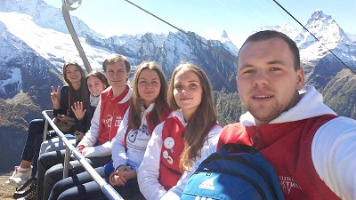 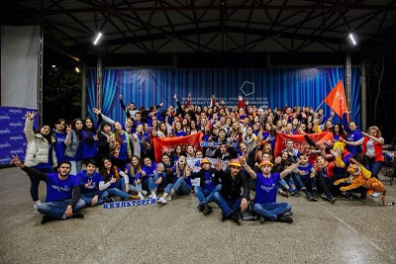

Вот уже в шестой раз студенты РГППУ стали участниками Всероссийской школы личностного роста и развития студенческого самоуправления «ПРОГРЕСС». Обычно эта школа проходит на территории Пензенской области, но 14 смена стала уникальной — этой осенью, с 26 сентября по 2 октября, «ПРОГРЕСС» встретил ребят на гостеприимной Пятигорской земле.

В работе школы приняли участие 35 вузов из 30 регионов России! Наш университет представляли семеро ярких и «ПРО: активных» ребят, которые ежедневно проявляли себя в творческой программе школы, были задействованы в командной работе, держали позитивный настрой и стремились достичь поставленных целей. Ребята брали на себя ответственность и были полны решимости в любом начинании.

Приходите учиться в РГППУ, вас ждет увлекательная студенческая жизнь!

Силкина Анна, куратор Школы Актива РГППУ:

– Я приняла для себя, что существует лишь один предел, и он в моей голове. ПРОГРЕСС научил меня дорожить временем, словом и возможностью. Не слушайте никого кто говорит, что у вас ничего не получится. Развивайтесь и двигайтесь вперед, ведь главное в достижении своей цели — это уверенность.

Данилов Валентин, куратор Школы Актива РГППУ, заместитель командира СОООП «КОБРА»:

– Прогресс — это то место, где я, пожалуй, начал мыслить по-другому. Сюда приезжают люди со всех точек России, и всех их объединяет одно — ПРОГРЕСС. Люди здесь открытые, добрые и у всех есть свои цели. Я счастлив, что побывал на «ПРО», и домой я приехал с новыми знаниями, эмоциями, а главное, с уверенностью в себе, что я всё смогу.

1. **Школьников приглашают на «дипломатическую службу»**

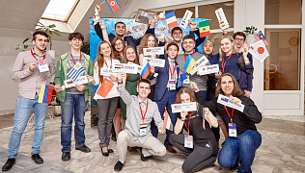В Тюменском госуниверситете идет регистрация на Тюменскую международную школьную модель ООН.

Мероприятие пройдет в каникулярное время – с 29 по 31 октября 2016 года – в аудиториях и залах Информационно-библиотечного центра ТюмГУ.

В течение трех дней участники будут на русском и английском языках имитировать работу реально существующих органов и комитетов ООН. Их задача – точно и конструктивно отражать позицию и национальные интересы выбранной ими страны по отношению к обсуждаемой теме. Так, делегатам Генеральной ассамблеи предстоит разработать новый механизм принятия мер на пути построения мира, свободного от ядерного оружия. Члены моделируемого Совета Безопасности будущего будут искать способы предотвращения возможного вооруженного противостояния в Прибалтийском регионе, которое с каждым днем становится все более вероятным.

Делегаты Совета Безопасности попытаются решить проблему обеспечения защиты гражданских лиц в вооруженных конфликтах. А в англоязычном Совете Безопасности найдут пути стабилизации политической ситуации в Демократической республике Конго.

«В помощь будущим делегатам Секретариат Тюменской модели ООН подготовил документ, в котором можно найти всю необходимую информацию и ответы на волнующие начинающих дипломатов вопросы. Что необходимо сделать до подачи заявки, как написать отличные тезисы, каким образом осуществить написание позиции представляемой страны и многое другое», – рассказывает координатор Тюменской модели ООН Валерия Савина.

К участию в школьной сессии Тюменской модели ООН приглашаются ученики 10-х и 11-х классов общеобразовательных школ, гимназий и лицеев, учащиеся средних специальных учебных заведений и первокурсники вузов.

Крайний срок для подачи заявок – 23 октября. Регистрационную форму необходимо заполнить на сайте.

Напомним, Модель ООН – это игра-симуляция, обучающая работе органов Организации объединенных наций. Одна из целей мероприятия – сформировать у студентов и школьников навыки эффективной коммуникации и дипломатии. В ТюмГУ первые студенческая и школьная сессии Тюменской модели ООН состоялись в 2009 году. Обе сессии являются регулярными и проходят два раза в год – весной для студентов и аспирантов, осенью для старшеклассников. Сегодня Тюменская модель ООН по уровню организации и количеству участников сравнима, по словам экспертов и организаторов, с Московской моделью ООН  
  
Источник: <https://www.utmn.ru/presse/novosti/mezhdunarodnaya-deyatelnost/292585/>

1. **Филологический факультет СурГПУ открывает двери**

Филологический факультет приглашает всех желающих на традиционное мероприятие «День открытых дверей», которое состоится 29 октября в 11.00 в учебном корпусе СурГПУ № 1, расположенном по адресу: г. Сургут, ул. 50 лет ВЛКСМ, 10/2.

Вас ждут ответы на интересующие вопросы, встреча с администрацией факультета, преподавателями профильных кафедр и студентами-филологами, а также концертная программа.

Телефоны для справок: (3462) 22-31-87 (4-405; 4-408; 4-208)

**4. 21 октября ЮГУ приглашает горожан на региональную площадку Всероссийского фестиваля науки.**  
  
– Формат фестиваля изменился, – говорят организаторы. – Мы ушли от привычного открытия в виде заседания,  концерта или открытой  лекции. Для удобства посетителей все площадки фестиваля будут располагаться в одном корпусе и на одном этаже. Гости фестиваля не будут блуждать по лабиринтам коридоров, разыскивая интересующую их научную станцию.  
  
Площадки начнут работать одновременно в 11:00 в учебном корпусе № 2. В программе фестиваля, как полюбившиеся в прошлом году шоу, так и новые научные эксперименты, познавательные занятия и игры.  
  
Участие в мастер-классе «Учимся говорить сценически» позволит ребятам в соревновательной форме проверить умения и навыки артикуляции, использования возможностей интонации, а также приобрести знания по русскому языку и культуре речи. Этот мастер-класс состоится в 12:00 часов в 2/304.

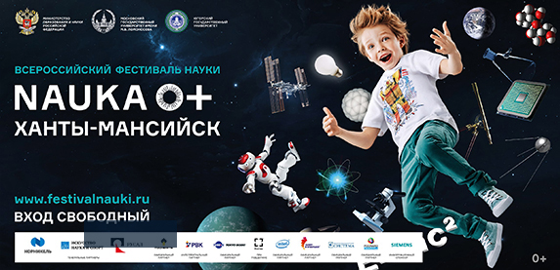Трижды: в 12:00, 13:00 и 14:00  в 2/135 будет показано химическое шоу «Химия вокруг нас». Как всегда, кафедра химии творчески подошла к подготовке своей площадки: «Это будет театрализованное загадочное представление с участием магов, колдунов, алхимиков и мифических героев», – обещают ученые.   
  
Будущие педагоги-психологи заманят гостей фестиваля в свои сети не гипнозом, а настольными профориентационными играми. «Профи+» поможет игрокам расширить кругозор, узнать интересные факты о различных профессиях и специальностях и выдающихся людях.

Организаторы площадки говорят, что эти игры стимулируют подготовку к личностному и профессиональному самоопределению и готовность перейти к осознанному выбору профессии по принципу «Хочу+могу+надо». Игроки приглашаются за столы в 10:30, 12:00, 14:00 и 15:30 в 2/311.  
  
Кроме того, с 11:00 до 17:00 участников фестиваля ждут: шоу «Умная Энергетика», археологический раскоп  «Загадочные артефакты»; игры: «По страницам словарей и энциклопедий»,  «Загадки фараона», «Заработай деньги», «Проверьте Ваши денежки»; мастер-классы: «Идентифицируй себя» «День из жизни обских угров»; викторины: «Время и деньги» и «Литературные сканворды»; экскурсия в студенческое конструкторское бюро «Формула студент-UGRA»; научно-популярные лекции: «Робототехника», «Научная картина мира»; показ фильма «Учебные физические демонстрации» и выставка древнерусского оружия.

1. **Дни открытых дверей в Екатеринбургском колледже транспортного строительства**

логотип(чб)

Государственное автономное профессиональное образовательное учреждение

Свердловской области

**«ЕКАТЕРИНБУРГСКИЙ КОЛЛЕДЖ ТРАНСПОРТНОГО СТРОИТЕЛЬСТВА»**

**(ГАПОУ СО «ЕКТС»)**

620062, г. Екатеринбург, ул. Первомайская, 73

**ТЕЛЕФОН/ФАКС**: (343)375-68-18, 374-04-01

**E-mail**: dopobr-ects@mail.ru

*Лицензия:  № 17937 от 23 октября 2015 г.  
Свидетельство о гос. аккредитации: № 9000 от 12. 05.2014 до 12.12.2020*

***Хочешь получить престижную профессию?***

**Cтань:**  
- [строителем зданий и сооружений](http://www.ects.ru/page257.htm)  
- [дизайнером](http://www.ects.ru/page471.htm)  
- [геодезистом](http://www.ects.ru/page265.htm)  
- [строителем городских и железных дорог](http://www.ects.ru/page262.htm)  
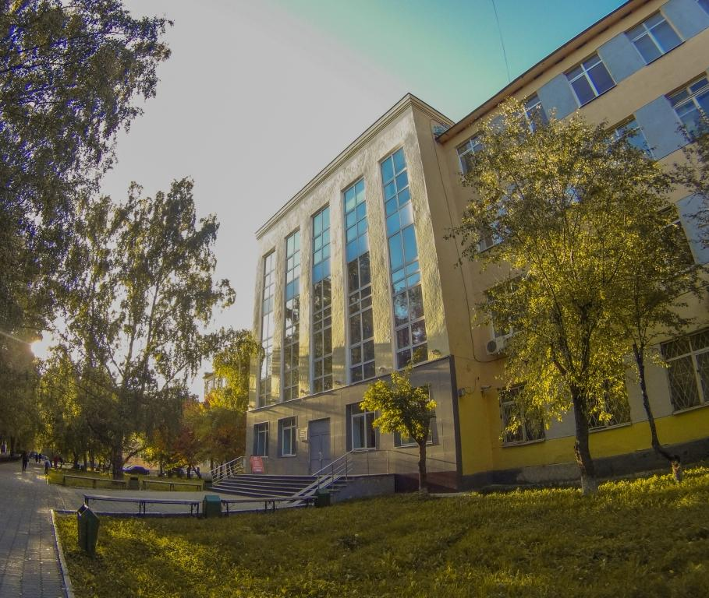- [электромонтером на ж/д транспорте](http://www.ects.ru/page254.htm)

- [экологом](http://www.ects.ru/page263.htm)  
- [техником по производству строительных материалов](http://www.ects.ru/page258.htm)  
- [автомехаником](http://www.ects.ru/page253.htm)  
- [экономистом](http://www.ects.ru/page249.htm)  
- [бухгалтером](http://www.ects.ru/page249.htm)  
- [специалистом банковского дела](http://www.ects.ru/page248.htm)  
- [программистом](http://www.ects.ru/page256.htm)  
- [менеджером гостиничного сервиса](http://www.ects.ru/page251.htm)

***Дни открытых дверей***

29 октября 2016г.

21 января 2017г.

18 февраля 2017г. 14-00

18 марта 2017г.

22 апреля 2017г

1. **Уральский государственный аграрный университет приглашает на учебу**

Уральский ГАУ-важнейшее звено высшего аграрного образования на Урале.

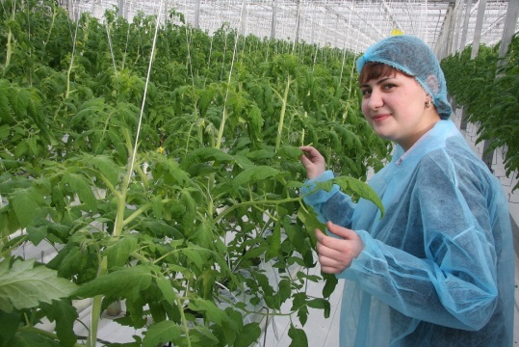Подготовка ведется на 6 факультетах по следующим направлениям и специальностям:

* Агробизнес
* Декоративное садоводство и ландшафтный дизайн
* Садово-парковое и ландшафтное строительство
* Землеустройство и кадастры
* Ветеринария (специалитет)
* Ветеринарно – санитарная экспертиза
* Зоотехния
* Технология производства и переработки сельскохозяйственной продукции
* Продукты питания животного происхождения
* Товароведение
* Технический сервис в агропромышленном комплексе

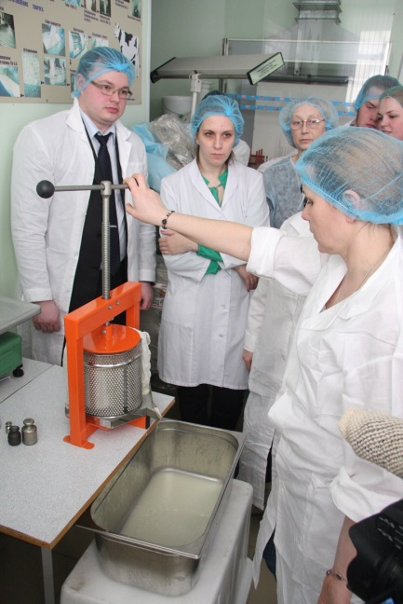

* Технологическое оборудование для хранения и переработки сельскохозяйственной продукции
* Технологические машины и оборудование
* Техносферная безопасность
* Профессиональное обучение (Экономика и управление)
* Агроинженерия (профиль- Техситемы в агробизнесе)
* Электрооборудование и электротехнологииЭксплуатация транспортно-технологических машин и комплексов
* Экономика
* Управление персоналом
* Менеджмент
* Гостиничное дело
* Туризм

**Количество бюджетных мест на очную форму** обучения по программам специалитета и бакалавриата в 2017 году **336.**

**Стоимость обучения** на очной форме обучения составляет **от 25000 руб**. в семестр.

Все студенты обеспечиваются **общежитием**.

На базе Уральского государственного аграрного университета создано более 30 творческих коллективов.

**Учебно практическая деятельность ведётся в центрах практического обучения:**

* Учебная ветеринарная клиника
* Центр реабилитации животных УрГАУ
* Автошкола УрГАУ
* Технический сервис и ремонт машин
* Учебная пасека
* Видеостудия УрГАУ
* Цех по переработке мяса

**Подробности все на официальном сайте www.urgau.ru**

Приглашаем на день открытых дверей **2 ноября в 14.00**, по адресу г. Екатеринубрг, ул. Тургенева 23.

|  |
| --- |
| ПГНИУ встретил столетие вместе с 45 иностранными делегациями учёных |

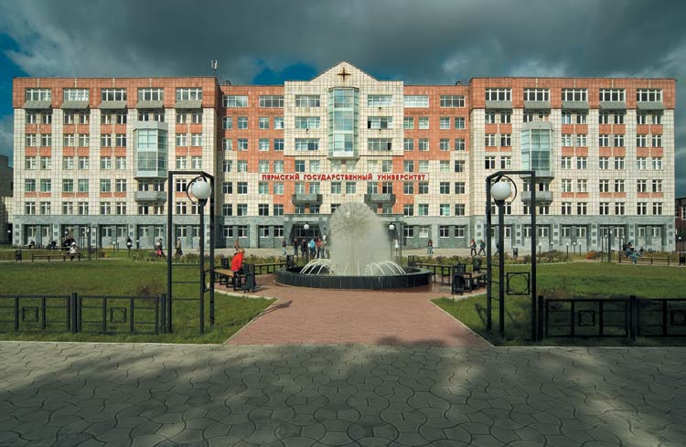

Пермский университет в дни празднования столетия посетили 45 делегаций из разных стран мира. Сотрудники иностранных вузов приехали, чтобы поздравить ПГНИУ с юбилеем.

Университет посетили гости из Азии и Европы – делегации из вузов Оксфорда, западной Монтаны, Луисвилля, Ланкастера, Амстердама, Кливленда, Копенгагена, Гамбурга, Циндао, Джайпура и других городов. Для ученых была подготовлена специальная программа – симпозиумы, мастер-классы, экскурсии, театры. Многие из них были знакомы с Россией, но именно Пермь посетили впервые.

С 2014 года университет практикует международную программу «[двойного диплома](http://www.psu.ru/application-double-degree)» – студенты имеют возможность получить диплом бакалавра Manchester Metropolitan University одновременно с окончанием бакалавриата ПГНИУ. Выпускники могут получить также диплом магистра в Высшей школе менеджмента Euromed Management (г. Марсель, Франция). Для этого им понадобится всего один год обучения.

Отношения Пермского университета с иностранными вузами завязались сразу, как только Пермь стала открытым городом, – в начале 90-х. Личные контакты, налаженные с преподавателями, переросли в многолетнюю дружбу и плодотворное сотрудничество между университетами. Примером такого партнерства могут служить отношения с университетами Оксфорда и Манчестера, включающие в себя обменные программы для преподавателей, стажировки для студентов.

«Мы всегда рады нашим зарубежным партнерам и готовы продолжать и развивать сотрудничество, поэтому их визит в дни столетия особенно важен. В этом году у нас было рекордное количество студентов из Оксфорда, приехавших на летнюю практику, – 24 человека. Область их интересов – естественные науки, места занятий – научные лаборатории, лекционные классы, заповедники. Такой же формат работы мы налаживаем и с университетом Манчестера – к нам приехали их студенты-биологи для лабораторных и полевых исследований», – отметил начальник управления международных связей Игорь Каджая.